实训指导书
课程名称：工程项目开发实训
适合专业：计算机科学与技术
学 时：60学时
课程性质：必修
指导教师：齐海
一、实训的简介
《工程项目开发实训》是计算机科学与技术专业的一门专业实训课程，是实践教学环节之一，且为主干课程。本课程是对学生所学Java方向程序类课程以及软件工程类课程的一个综合应用，按照软件工程的设计周期，结合工程化项目需求，完成目标系统的分析、设计、开发与测试的工程，增强学生的工程实践能力。本实训环节主要是通过项目驱动和学生分组的方法，将目标系统化分成若干个子项目，通过各个项目的练习，可以使学生掌握系统的设计与实现过程，培养学生的综合运用所学的知识解决实际问题的能力。
本次实训要求各位同学完成以下目标：
- 培养学生需求获取和分析能力，能够基于特定业务领域问题，通过使用面向对象的分析方法定性描述客户需求。
- 培养学生系统设计能力，能够采用OOAD思想，正确使用UML图进行规范化的系统分析和设计，增加对本专业学科的感性认识，获取本专业的实际知识，巩固所学理论。
- 培养学生数据库设计能力，能够采用ER图工具设计灵活的关系型数据库，并能通过表之间联系实现系统的各种功能。
- 培养学生编码调试能力，能够使用代码检查、代码调试、版本控制等企业级开发技术，提升项目实战能力。
- 培养学生质量保证和质量控制的能力，掌握全面的测试技巧，包括单体测试，集成测试，系统测试，包括黑盒测试，白盒测试。
- 培养学生项目管理和持续改进的能力，学生能够承担项目角色的要求，并在过程中提升沟通表达，团队协作，问题决策等软技能。
- 以 CMMI 为标准指导学生的项目成果物，提升学生的科技类文档撰写能力，同时培养学生的职业道德意识和法律法规观念，在实践中掌握计算机软件开发知识和技能，提升的应用软件系统等方面的工程实践能力。并能通过此次实训的文档锻炼为学生下一学年的毕业论文的撰写打下坚实的基础。
- 以沈阳工学院实训要求为依据，学生独立完成实训项目答辩，并完成本次实训的成果报告。
二、实训的内容和任务
完成东软云医院系统的分析、设计、编码等流程，并完成各阶段的项目文档，最终形成实训报告。
- 项目规划和需求分析
从项目规划和需求分析阶段开始，学习如何与客户沟通、理解客户需求、制定项目计划和确定项目范围等。
- 系统设计与架构
完成系统设计与架构的工作，学习如何使用已经学习的系统框架知识将需求转化为可执行的设计方案，并考虑系统的整体架构、模块划分等。
- 编码与实现
独立完成编码与实现阶段，根据设计方案编写代码、进行单元测试，并学习如何使用开发工具、版本控制系统等工具。
- 团队协作与沟通
学习在团队中合作开发项目，学习如何有效地与团队成员沟通、分工合作、解决冲突等。
- 质量保证与测试
学习如何进行软件质量保证和测试工作，包括编写测试用例、进行系统测试、调试和修复错误等。
- 文档编写与项目管理
编写项目相关的文档，包括需求规格说明书、设计文档、各种分析图等，同时学习项目管理的基本知识和技能，如进度跟踪、风险管理等。
- 部署与答辩
完成软件部署和维护工作，学习如何将软件部署到生产环境中，并保证系统的稳定运行，同时需要给答辩老师演示并讲解软件系统功能。
三、实训的基本要求
实训课程基本要求：
- 实训期间，学生必须严格遵守实训场地的规章制度，坚决杜绝一切可能危及安全的事件发生。
- 实训期间，严格考勤。学生必须每天按时参加实训，不准无故缺勤、迟到、早退。在课程期间严重违反规章制度的学生，将暂停或取消实训资格。
- 实训期间，学生必须整理当天的笔记、心得、体会，进而积累更多的实践经验，收集有关资料，为今后的学习与工作做好充分准备。
- 做好实训总结，写出实训报告。

实训课程过程要求：
- 通过东软云医院系统的分析、设计和开发，使学生能够掌握应用系统的设计与实现过程，目标是使学生深入理解软件开发的完整过程，并掌握在开发过程的不同时期所使用的具体方法、技术及相关的文档描述工具的使用。
- 整个实训按照教学要求，需要60学时完成。学生要发挥自主学习的能力，充分利用时间，安排好项目的时间计划，并在设计过程中不断检测自己的计划完成情况，及时向教师展示软件开发情况。
- 每次课程学生要记录实训过程并上传成果物作为每次课程的结果，最后每名学生需要总结本次实训的设计与实现工作，重点说明在本次实训中的收获和后续的学习计划。
- 实训的步骤
- 确定项目内容
首先，你需要确定本次实训的项目内容，通过网络调研或已有的项目需求，确定本次实训项目的内容与题目。期间可与同学通过模拟访谈的形式不断细化项目的细节内容。
- 学习技术和工具
前台开发通常涉及到用户界面设计和实现，常用的技术包括HTML、CSS、JavaScript等。后台开发涉及到后端编程和数据库管理，常用的技术包括Java、SpringBoot、mybatis等，以及数据库管理系统如MySQL、SQLServer等。
此部分要求学生使用课上学到或自学的知识，要求是BS架构的项目，技术不做具体要求可以是Java Web也可以微信小程序等使用任何第三方的前后端框架。
本学期已经初步学习鸿蒙移动应用开发课程，鼓励有能力的同学应用课上学习的内容结合Web框架课程的知识，实现鸿蒙移动端作为系统展示层，后端使用SpringBoot框架技术实现数据存储。应用鸿蒙移动技术实现的项目会有加分。
- 参与需求分析和设计
在了解了项目后，进入需求分析和设计阶段。了解项目的需求，使用UML图工具实现基于面向对象的项目设计方案。这将有助于你更好地理解项目的整体架构和实现细节。
数据库部分设计，要求使用ER图工具，能清晰描述各个实体之间的关联，确保数据库设计能支持项目模块功能的实现。
- 开发与实现
根据需求分析和设计，进行前台开发、后台开发和测试工作。在开发过程中，需要遵循一定的编码规范和标准，保证代码的质量和可维护性。同时，确保开发的顺利进行。
以下为本次实训的大致时间安排，学生可依据项目的具体情况进行工作任务的调整，但必须保证最终的答辩与报告提交时间。
序号 | 工作内容 | 时间
1 | 系统分析，应包括：  选择目标系统和系统调研 | 第1周1-4节
2 | 进行系统功能分析，实现用例图 | 第1周5-8节
3 | 进行系统建模，实现时序图 | 第1周9-12节
4 | 进行系统功能设计，实现系统功能模块图和类图 | 第1周13-16节
5 | 进行系统数据库设计，实现ER图 | 第1周16-20节
6 | 进行系统页面设计，使用JSP或前端框架实现 | 第2周1-4节
7 | 进行系统页面设计，使用JSP或前端框架实现 | 第2周5-8节
8 | 系统实现，实现控制层 | 第2周9-12节
9 | 系统实现，实现业务逻辑层 | 第2周13-16节
10 | 系统实现，实现数据库层 | 第2周16-20节
11 | 系统实现与测试，编写测试用例 | 第3周1-4节
12 | 系统测试，依照用例进行测试以及修改系统Bug | 第3周5-8节
13 | 系统运行与维护，系统细节问题修改 | 第3周9-12节
14 | 撰写实训报告，准备系统演示脚本和数据 | 第3周13-16节
15 | 完成实训报告，系统演示和答辩 | 第3周16-20节
合计 |  | （15天）

以下是对实训报告内容的要求，需要包含以下图。
- 用例图
用例图提供了一个通用的、可视化的语言，可以帮助开发团队与项目利益相关者进行有效的沟通和交流。通过用例图，开发团队可以更好地与客户、用户和其他利益相关者协商需求，确保所有人对系统功能有一个共同的理解。
用例图为系统的设计和架构提供了一个基础。它可以帮助开发团队确定系统的功能模块，识别系统的关键功能点，并指导系统的整体设计和开发方向。完成用户图设计后，需要选取关键用例完成用例描述说明。
学生确定实训项目的内容并完成初步需求分析，需要实现如下所示的用例图以及相应的用例内容描述。如下示例，分别是用例图和用例描述。
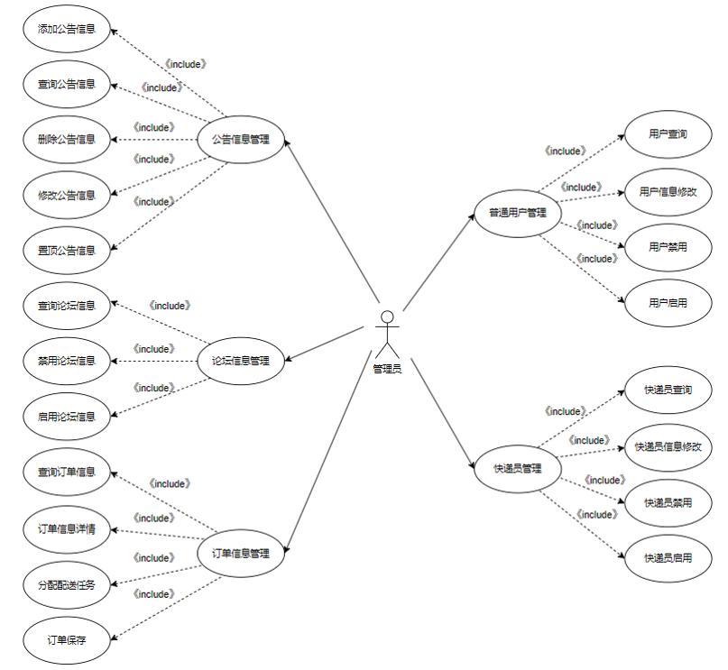
用例图例1
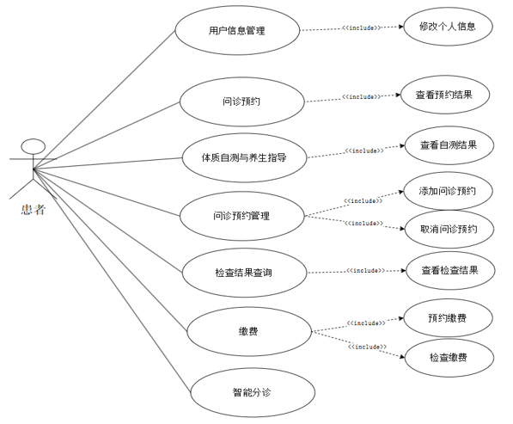
用例图例2
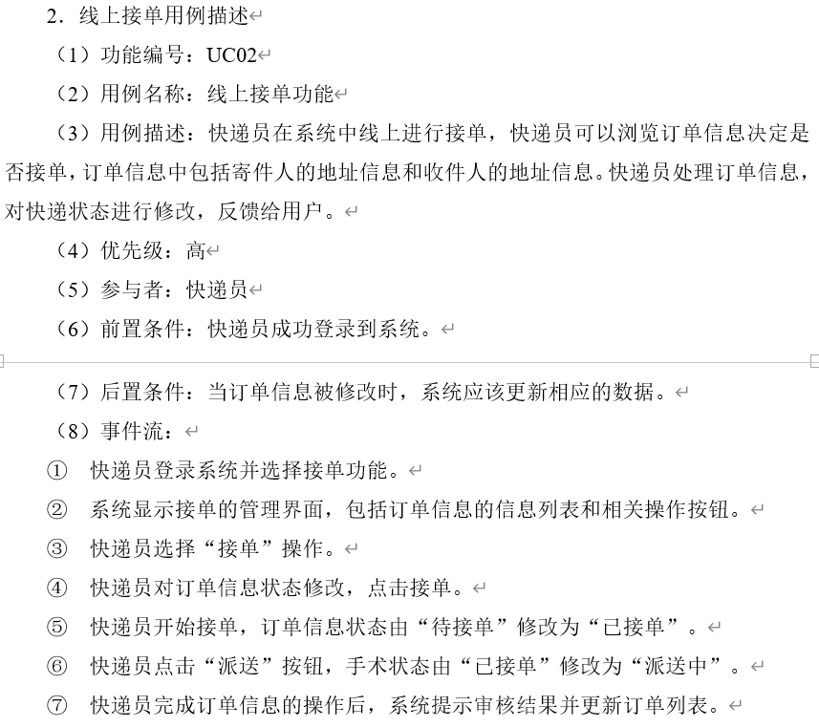
用例描述例子

- 时序图
时序图是UML核心交互设计图表，也是软件实训课程详细设计阶段的必备核心文档，以时间流转为核心脉络，直观展示系统各参与模块、功能层级之间的消息传递与业务交互流程，在规范化学生实训流程、培养工程化开发思维中发挥着关键作用。
时序图是统一的开发参考规范。实训中，可依托图表梳理完整业务流程，提前排查逻辑漏洞，降低代码调试成本；小组实训开发中，可为前后端分工、模块开发提供统一标准，规避团队协作中的逻辑冲突、接口不匹配等问题，提升项目协作效率。同时，时序图是实训报告、课程设计的核心交付内容，可完善实训文档体系，贴合软件开发工程规范。如下示例。

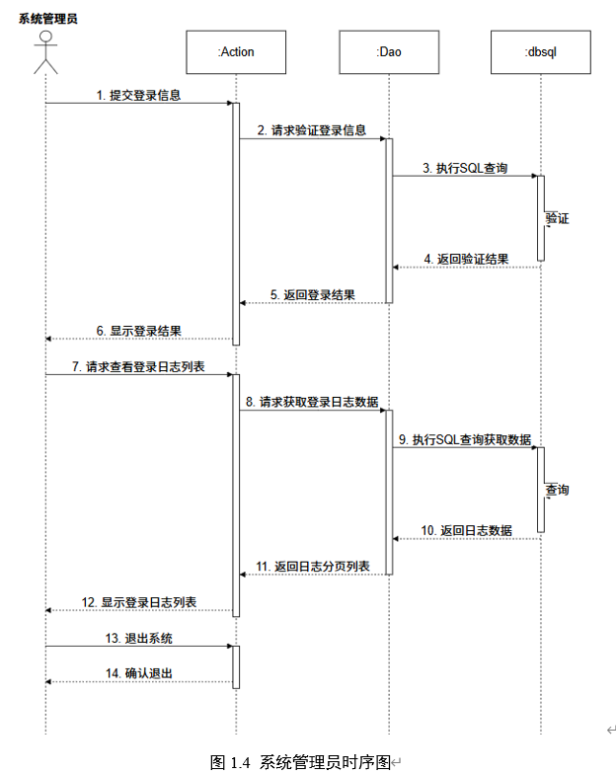

- 类图
类图可以用来描述类之间的各种关系，包括继承关系、关联关系、聚合关系和组合关系等。这有助于开发人员理解系统中类之间的关联和依赖关系，指导系统的设计和实现。
类图可以作为编码实现的指导，帮助开发人员理解系统设计的思路和逻辑，指导具体的编码实现工作。通过类图，开发人员可以了解每个类的属性和方法，以及类之间的关系，从而更加有效地进行编码实现。
学生需要识别并设计出系统关键的类并使用类图表示，如下示例。
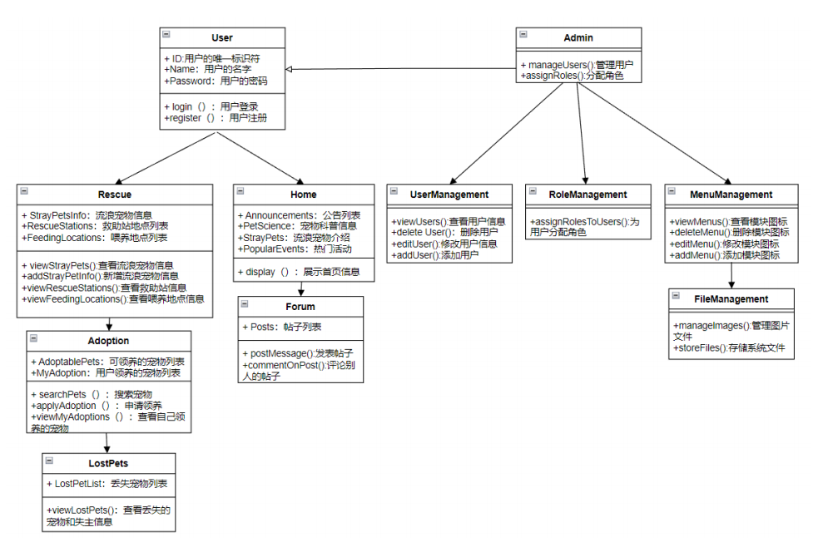
- 功能模块图
功能模块图提供了一个直观的视觉表示，展示了系统中各个功能模块的组成和结构。通过功能模块图，可以清晰地了解系统的功能模块之间的关系和依赖。
学生需要依照分析列出本系统所有功能模块以及层次关系。如下示例。
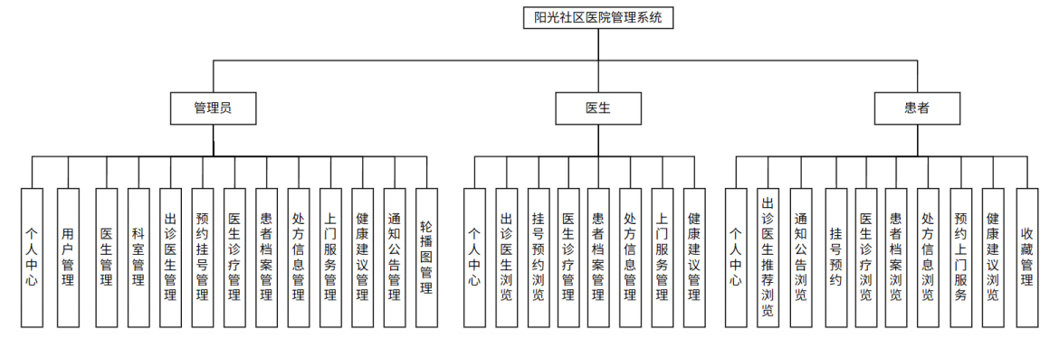
- 数据库ER图
数据库ER图（实体-关系图）是一种用于描述数据库结构的图形化建模工具，它主要用于表示数据库中的实体、属性和实体之间的关系。通过ER图，数据库设计人员可以清晰地了解数据库中的实体以及它们之间的关系，从而指导数据库的设计和构建工作。
学生在完成系统分析基础上，进行数据库的设计，并通过ER图来直观展现数据表之间的关系。如下示例。
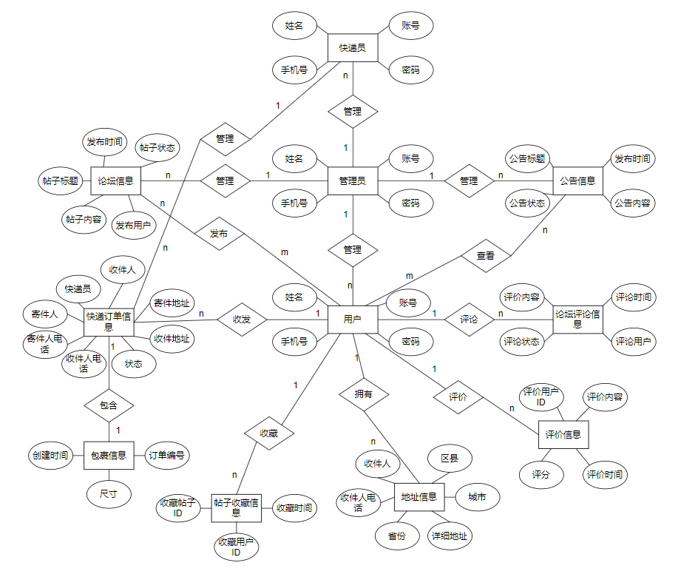
数据表也需要使用三线表的形式说明数据字段的信息，如下例。
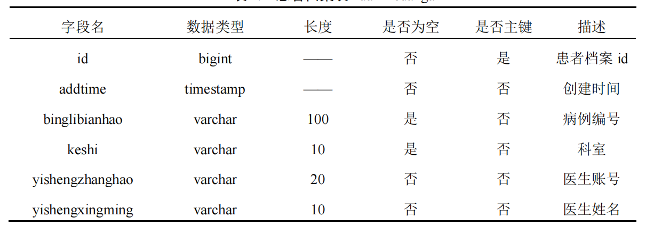

实训报告中也应包括系统关键功能截图，如下示例：
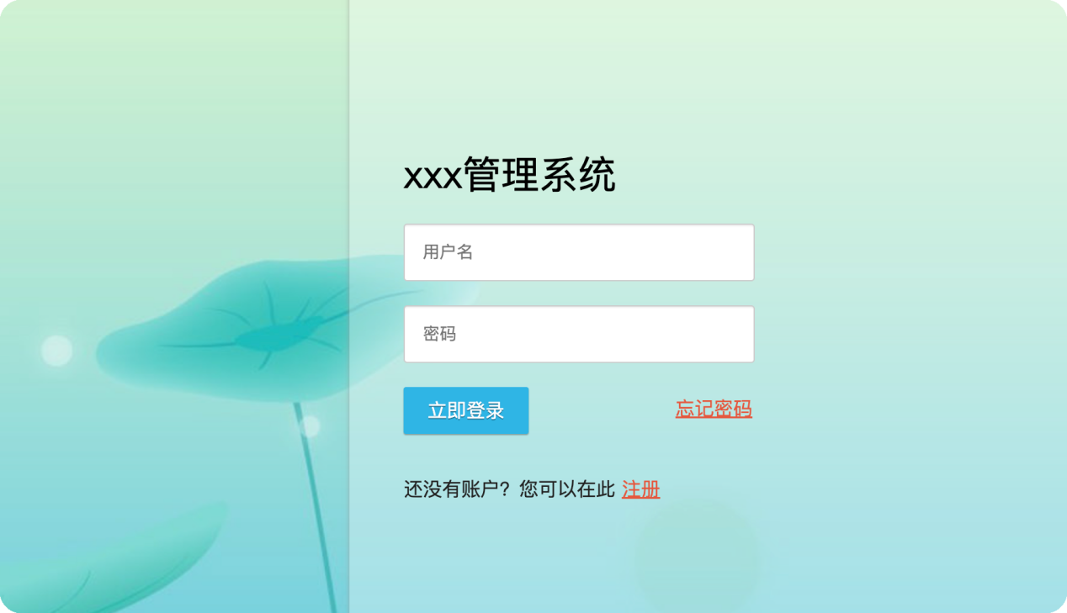

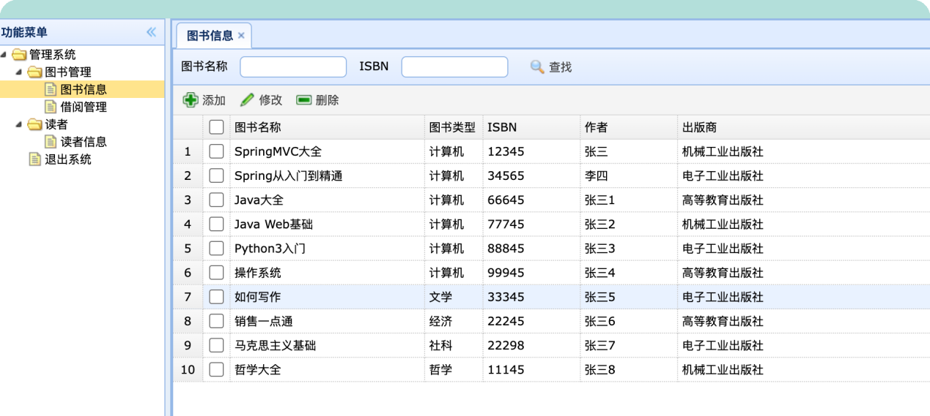

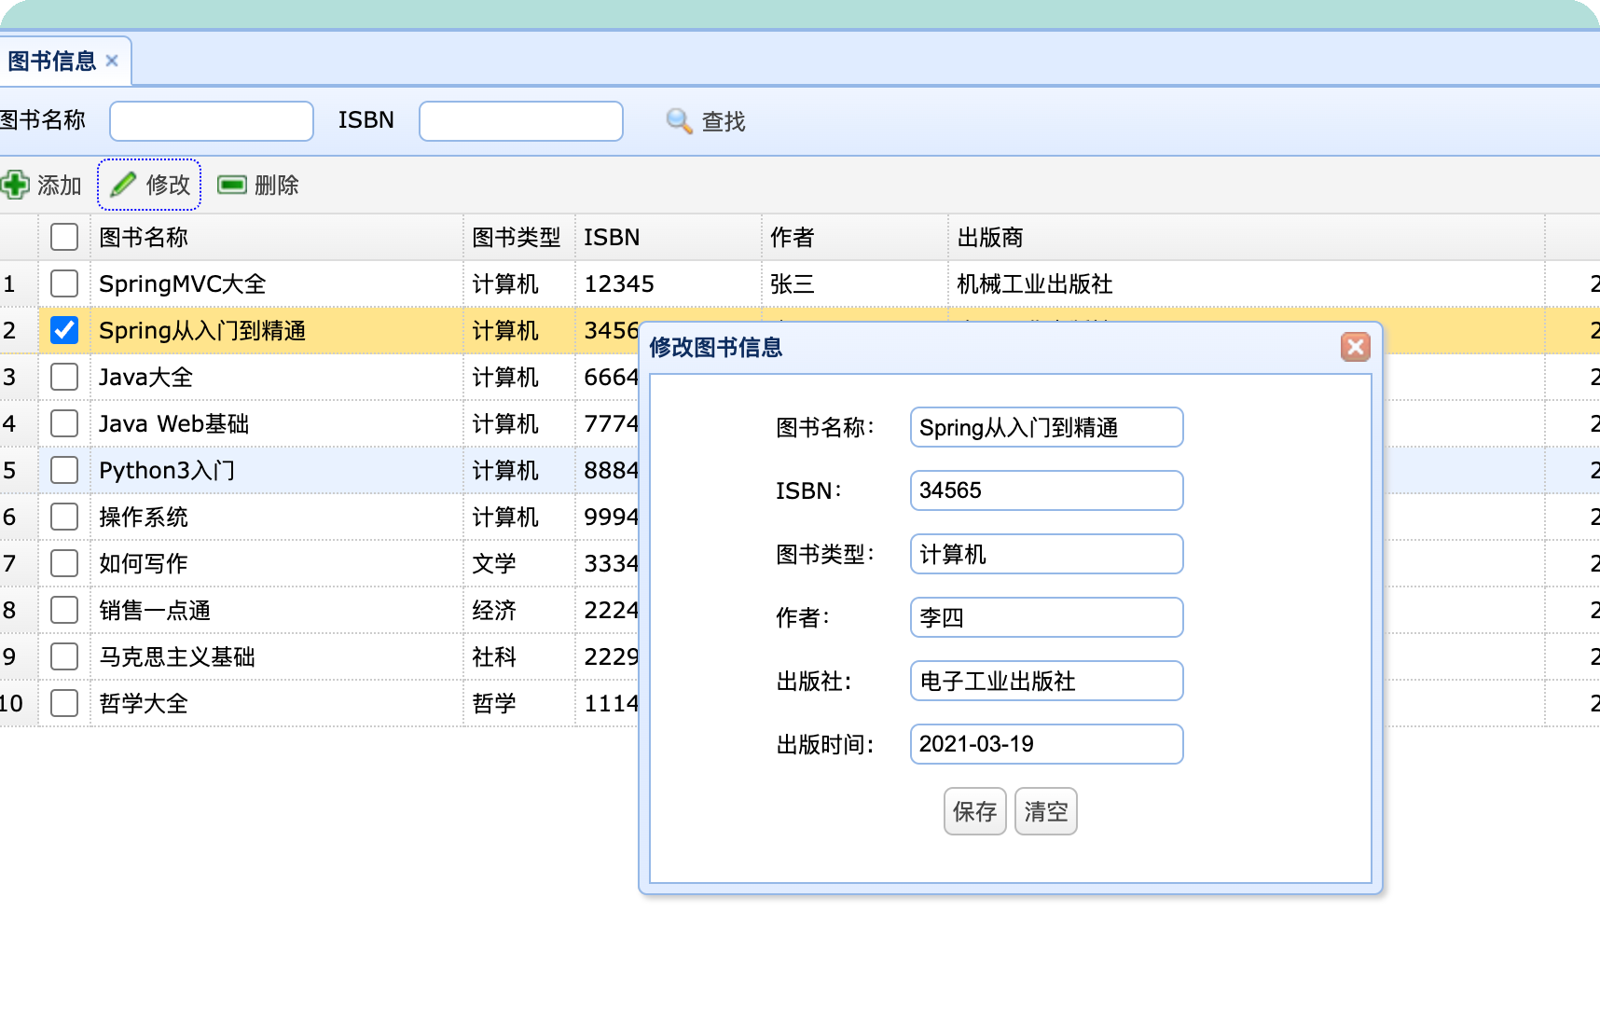
测试用例
实训报告中还应包含系统功能的测试用例表格，用于测试系统关键功能模块，以下为测试用例的书写样式，实训报告中的测试用例应包含下图所示的内容。如下示例。
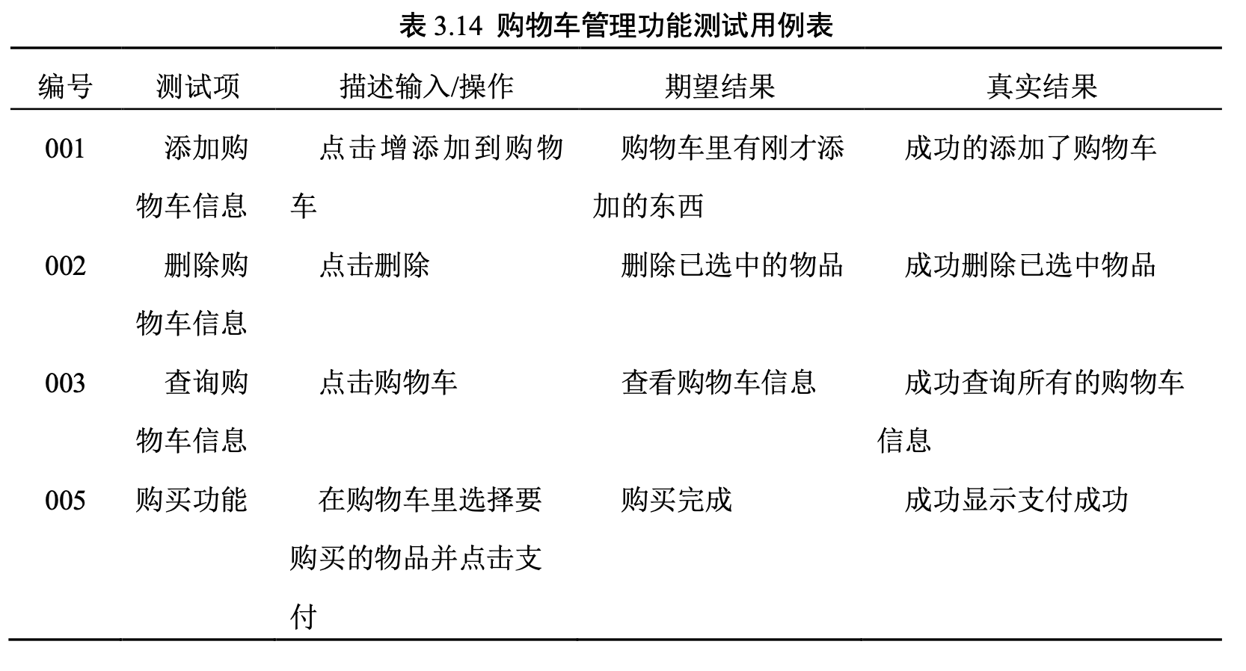
五、应掌握的技能
- HTML5 常用标签；
- CSS3 常用样式；
- Javascript 页面特效；
- 常用前端框架或工具的使用，例如vue.js、JQuery等；
- 华为鸿蒙应用开发知识，以及DevEco Studio工具的应用；
- 常用后端框架的使用，例如SpringBoot框架使用；
- 熟悉SQL基础语句；
- 能使用绘图工具实现以上要求的UML图和ER图的设计；
- 熟练使用IDE工具进行代码编写，实现项目功能；
- 了解基于OpenEuler和毕升JDK的项目部署方式。

六、实训中要注意的问题
  - 按实训大纲、指导手册的要求，按时完成课程任务。实训结束后，按要求写好实训报告。
  - 遵守学校和校外企业的各项规章制度，服从指导教师和基地人员的管理，按时出勤，无故缺勤两天（含两天）以上者，实习（实训）成绩为不及格。

七、考核办法
1. 实训考核内容
（1）过程考核：实训出勤情况、实训的态度和表现、团队合作的情况。
（2）实训任务完成情况考核：分析、设计、编码等各个任务完成的数量质量和创新程度。
（3）答辩情况：对应用系统的理解和对问题的分析解决能力。
（4）实训报告：内容的完整性；语言的通顺性，格式的规范性。
2. 实训成绩评定
成绩由三部分组成：
（1）过程考核：20%（出勤占总成绩4%、表现占总成绩16%）。
（2）任务完成情况考核：60%（程序完成质量占总成绩36%、答辩占总成绩24%）。
（3）实训报告：20%。
3. 成绩评定的依据
（1）实训中的学习态度与工作作风。
（2）SpringBoot框架技术设计方法是否正确得当，系统功能是否正常运行等，对项目中的问题能否妥善解决。
（3）实训报告的撰写质量。
4. 评价标准
总成绩按优、良、中、及格、不及格5个等级评定。由校内、企业教师根据学生完成的工作态度、工作质量、实训报告填写情况、实训工作总结报告撰写情况、出勤率、团队合作精神等给出综合评分。企业单位主要应对照综合实训内容要求，从学生完成课程任务的程度，以及在实训中的综合表现，包括：思想表现、遵章守纪情况、劳动态度、团结协作精神、课程学习质量等多方面来评定成绩。 校内指导教师主要应根据学生的实训过程记载、实训报告、总结的质量和实训汇报方式来评定成绩。
（1）不及格（0～59分）：学生不按时出勤，旷课达到30%以上为不及格；或在实训过程中不遵守实训要求，没有完成实训任务，为不及格；或没有完成实训报告，为不及格。
（2）及 格（60～69分）：学生按时出勤，能完成**系统的开发工作。但在实训过程中学习态度不够认真，分析、设计、编码、测试的过程和方法掌握较差，实训报告撰写质量较差，成绩为及格。
（3）中 等（70～79分）：学生按时出勤，能完成**系统的开发工作。学习态度比较认真，BS系统开发的技术和方法掌握较好但存在可改进之处，实训报告撰写质量一般，成绩为中等。
（4）良 好（80～89分）：学生按时出勤，能完成**系统的开发工作。学习态度认真，开发的技术和方法掌握较好，开发的系统功能合理、界面美观、并有一定的实用性，实训报告撰写质量较好，成绩为良好。
（5）优 秀（90～100分）：学生按时出勤，能完成**系统的开发工作。学习态度积极、认真，系统功能完善、设计优良并有创新、软件运行良好、界面友好、bug率低、可扩展性好，实训报告撰写质量好，内容与格式均符合要求，成绩为优秀。
附录1：东软云医院系统功能概述（供参考）
以下为本次实训要求的系统功能，各组学生可以根据情况进行功能的删减，但要求小组每人的工作量不能少于实训要求的60学时，每组要求2~4人。
东软云医院系统是东软在其真实HIS系统功能基础之上裁剪而来，其中保留了云HIS的主体功能，通过此项目实习学生能掌握医院系统的主体功能，以及系统实现的细节。HIS英文全称 hospital information system，直译为中文就是医院信息系统。HIS系统的主要功能按照数据流量、流向及处理过程分为临床诊疗、药品管理、经济管理、综合管理与统计分析等。
项目总体目标是搭建HIS医疗管理系统（主要实现门诊功能），主要为了实现病人挂号、看病、做检查、买药等一系列实际门诊流程设计系统，满足用户目前的门诊业务的需要。
本项目为挂号窗口人员、门诊医生、药物管理人员、检查科室、检验科室、处置科室提供一个易于操作且功能齐全的系统。
通过此次项目，让信息化操作代替手工操作，使医疗工作者的工作更加简单，为医疗工作者的工作提供方便，为他们减轻工作负担，同时也为前来看病的人节约时间。
同时还要具备良好的可扩展性，以待未来形成完整的医疗管理系统，让看病治病更加方便快捷。
一、一般性需求
- 完整正确的门诊流程，为用户提供良好的使用体验。
- 完全基于浏览器的操作模式，安装简单、操作方便，具有良好的系统扩充能力。
- 灵活的模块需求设计，可根据实训项目周期灵活裁剪。

- 功能需求
- 挂号管理
挂号管理系统是整个医疗管理系统的基本系统，其他许多子系统都依赖于挂号收费系统。通过挂号系统，挂号收费人员可以进行挂号退号，为坐诊系统提供依据，也为其他个步骤的付费收费部分提供服务。
（1）现场挂号：窗口挂号人员为患者进行现场挂号，包含：
- 挂号收费员根据患者要求，选择对应的“挂号级别”、“挂号科室”；
- 挂号收费员根据患者要求，选择对应的“医生”；
- 挂号收费员录入患者基本信息，包括：患者姓名、性别、出生日期、年龄、结算类别、身份证号、家庭住址、是否要病历本等。
（2）挂号记录查看与退号：可以对已挂号的患者进行查看并进行退号处理。
（3）收费：对任何其他部门与本模块收费的部分进行收费记录。
（4）退费：对已收费的条目进行退费。
（5）患者费用信息查询：对患者消费的记录进行总体的查询。

- 坐诊管理
坐诊管理系统是坐诊医生使用的系统，是门诊系统最核心的子系统。通过坐诊系统，坐诊医生可以与门诊所涉及的各个部门（挂号前台，检验/处置科，药房部）建立起联系，使得门诊各个环节能有序进行。
（1）系统根据当前挂号情况，将未诊患者顺序地显示在坐诊医生使用的坐诊管理系统中。
（2）坐诊医生为患者创建病案，根据初诊情况填写初诊病案，并选择性的为患者申请要进行的检查检验项目。在患者检查结果出来之前，医生为其他患者进行诊断。
（3）当检查结果出来以后，医生首先通过“查看已诊患者功能”或者“搜索功能”找出患者病历。
（4）医生通过坐诊系统查看检查/检验结果，并根据结果填写患者确诊病案。
（5）医生根据患者的实际病情，开设处方药物以及进行处置申请。
（6）最后医生可以自行查看患者门诊全流程的费用支出情况。

- 药物管理
医院的药库管理工作是每所医院核心的工作内容之一,而药库管理质量水平高低,也影响着医院自身经济效益水平的高低。
（1）通过收到的购药收费记录为病人发药
（2）若有病人请求退药，在这里发出退药申请为病人退药。
（3）可根据指定条件如日期等，查询发药或退药记录。
（4）可以随时查看药库药物余量等信息并修改。
（5）在医院进药后，向药库录入新药。

- 检查管理
做检查得到的结果可以帮助医生更好的了解病人身体状况，正确的诊断出病人病况。
（1）病人来到检查中心，检查工作人员调出检查申请进行处理。
（2）检查过程中，工组人员可以随时查看检查详情。
（3）检查完毕，工作人员填写补充意见，打印检查结果。
（4）检查结果入数据库，工作人员可随时查询进行查看等。

- 检验管理
做检验得到的结果可以帮助医生更好的了解病人身体状况，正确的诊断出病人病况。
（1）病人来到检验中心，检验工作人员调出检验申请进行处理。
（2）检验过程中，工组人员可以随时查看检验详情。
（3）检验完毕，工作人员填写补充意见，打印检验结果。
（4）检验结果入数据库，工作人员可随时查询进行查看或二次打印等。

- 处置管理
处理医生的处置申请，为病人做处置治疗，随时查询病人的治疗详情，管理所有处置情况。
（1）病人来到处置中心，处置工作人员调出处置申请进行处理。
（2）处置过程中，工组人员可以随时查看处置详情。
（3）处置完毕，工作人员可以填写处置结果。
（4）处置结果入数据库，工作人员可随时查询进行查看或二次打印等。

附录2：基于华为与开源技术的部署环境概述
使用软件 | 作用描述
openEuler 24.03 | 服务器操作系统，使用华为的国产系统替换Windows和CentOS等国外操作系统
毕昇JDK 8u272 | Java Web运行的Java虚拟机，替换国外的商业软件Oracle JDK8
Tomcat 9.0.104 | 开源Java Web项目的应用服务器
MySQL8.0 | 数据库应用，替换国外的商业软件SQL Server或Oracle
1、openEuler系统
openEuler华为公司开源的一款面向数字基础设施的开源操作系统，适用于服务器、云计算、边缘计算、嵌入式等各种形态设备，横跨 IT、CT 和 OT 应用场景。已在能源、金融、交通等行业成功应用，能够解决数据安全和隐私保护等问题，为各行业数字化转型和自主研发提供了有力支持。
教师指导学生到openEuler社区下载24.0.3LTS版本的镜像文件，然后在本机虚拟环境下完成部署操作系统的配置。
2、毕昇JDK
毕昇JDK是华为内部基于OpenJDK定制的Huawei JDK的开源版本，运行在华为内部 500 多个产品上，积累了大量使用场景，解决了业务实际运行中遇到的多个疑难问题，大幅提升了OpenJDK的运行性能和稳定性。
在项目的开发阶段，学生使用的是OpenJDK技术，因此在部署阶段切换到毕昇JDK不会有任何兼容性的问题。在完成openEuler系统的安装后，教师指导学生在系统上完成毕昇JDK的安装与配置。
3、Tomcat应用服务器
Tomcat是Apache软件基金会开发的开源Java Web应用服务器，遵循Servlet和JSP规范，为Java Web应用提供运行环境。它具备轻量级、启动快、资源占用少的特点，适用于各种规模项目的研发与生产部署。凭借良好的跨平台性和可扩展性，Tomcat能与多种Java框架无缝集成，在企业级Web系统、电商平台等领域应用广泛。
在完成毕昇JDK的安装后，教师指导学生在系统上完成Tomcat 9的安装，并把已经完成的项目war包配置到Tomcat的发布目录。
- MySQL数据库
MySQL 是一款开源的关系型数据库管理系统（RDBMS），它基于SQL（结构化查询语言） 进行数据操作，因高性能、可靠性和易用性，被广泛应用于 Web 应用、企业级系统和大数据场景中。主要有以下特点：
- 开源免费：社区版完全免费，企业版需付费，降低了开发和部署成本。
- 跨平台支持：可在 Windows、Linux、macOS 等主流操作系统上运行。
- 高性能与可扩展性：支持索引、查询优化和缓存机制，处理海量数据时效率较高；可通过主从复制、集群（如 MySQL Cluster）实现高可用性和横向扩展。
- 灵活的存储引擎：不同引擎适用于不同场景（如 InnoDB 支持事务和外键，MyISAM 适合读多写少的场景）。
- 广泛的生态集成：与 PHP、Python、Java 等编程语言无缝对接，兼容主流 Web 框架（如 Django、Spring）。

